TP 1
Proyecto: Sistema Integral de Gestión Comercial para ElectroJoule
Nombre: Edwin Jorge King
Curso: 3°
Turno: Noche
Sede: Norte
Materia: Ingeniería de Software
Profesores: Gastón Matías Weingand y Brian Marcial Gómez Pereyra

Índice
Historial de revisión: 7
Abreviaturas: 8
Resumen 8
Motivación 9
Descripción Funcional y Alcance 9
Procesos de Negocios Involucrados 10
Información Procesada por el Sistema 10
Negocio: 11
BMP: 11
Bitácora: 11
Clientes: 11
ABM (Alta, Baja y Modificación): 11
Base de datos: 11
Casos de uso: 11
Requerimientos: 12
Actor: 12
Definición de Roles: 12
Roles: 12
Entorno del usuario a la aplicación 13
Descripción Global del producto 13
Suposiciones y dependencias 14
Requisitos de sistema 14
Riesgos 14
Descripción detallada del producto: 15
Matriz de riesgo: 15
Mitigación de riesgos: 16
Registro/Login Web 16
Realización de Pedido 16
Procesamiento de Pago 16
Generación de Factura 17
Control de Stock 17
Órdenes a Proveedores 17
Notificaciones & Alertas 17
Reportes & Estadísticas 18
Diagrama de contexto: 18
Diagrama de caso de uso del negocio: 19
Diagrama de Actividad: 20
Abastecimiento 20
Gestión de Ventas 21
Gestión de Proveedores: 22
Gestión de Productos: 23
Gestión de Estadísticas y Reportes: 24
Stakeholders: 24
Requerimientos funcionales 25
Clientes 25
RF-1.1 Alta de Cliente 25
RF-1.2 Modificación de Cliente 25
RF-1.3 Baja de Cliente 26
RF-1.4 Listado y Consulta de Clientes 26
RF-1: Gestión de Clientes 26
Productos 26
RF-2.1 Alta de Producto 27
RF-2.2 Modificación de Producto 27
RF-2.3 Baja de Producto 27
RF-2.4 Listado de Productos 27
RF-2: Catálogo de Productos 27
Pedidos y Ventas 28
RF-3.1 Realizar Pedido (Web) 28
RF-3.2 Venta Presencial (Escritorio) 28
RF-3.3 Listado de Pedidos Pendientes 28
RF-3: Gestión de Pedidos y Ventas 28
Facturas 29
RF-4.1 Generar Factura Electrónica 29
RF-4.2 Facturación Manual (Mostrador) 29
RF-4.3 Envío de Factura por Email 29
RF-4: Facturación 29
Stock 30
RF-5.1 Descontar Stock al Facturar 30
RF-5.2 Actualizar Stock Manualmente 30
RF-5.3 Alertas de Stock Crítico 30
RF-5: Gestión de Stock 30
Abastecimiento 31
RF-6.1 Generación Automática de Órdenes de Compra 31
RF-6.2 Gestión Manual de Órdenes 31
RF-6.3 Listado de Órdenes de Compra 31
RF-6: Abastecimiento y Órdenes de Compra 31
Reportes 32
RF-7.1 Reporte de Ventas 32
RF-7.2 Reporte de Stock Crítico 32
RF-7.3 Exportación a PDF/Excel 32
RF-7: Estadísticas y Reportes 32
Requerimientos No Funcionales 33
RNF-1 Usabilidad 33
RNF-2 Rendimiento 33
RNF-3 Disponibilidad 34
RNF-4 Seguridad Lógica 34
RNF-5 Escalabilidad 34
RNF-6 Mantenibilidad 34
RNF-7 Portabilidad 34
RNF-8 Localización 34
RNF-9 Accesibilidad 34
RNF-10 Confiabilidad 34
Arquitectura Base 35
REQ002 - Criptografía 35
REQ003 - Seguridad 35
REQ004 - Bitácora 35
REQ005 - Gestión de Excepciones 36
REQ006 - Respaldo de Datos 36
Diagrama de dominio: 36
Casos de uso: 37
Diagramas de caso de uso: 37
Gestión de Clientes: 38
Gestión de Facturación: 39
Gestión de Órdenes de Compra: 40
Gestión de Pedidos: 41
Gestión de Productos: 42
Gestión de Proveedores: 43
Gestión Stock Y Reportes: 43
Actores: 44
Especificación de casos de uso: 44
Gestión de Clientes 44
CU001 – Registro de Cliente 44
CU002 – Login de Cliente 45
CU003 – Listar Clientes 47
CU004 – Actualizar Cliente 48
CU005 – Eliminar Cliente 51
Gestión de Productos 53
CU006 – Crear Producto 53
CU007 – Listar Productos 54
CU008 – Actualizar Producto 56
CU009 – Eliminar Producto 58
Gestión de Proveedores 60
CU010 – Crear Proveedor 60
CU011 – Listar Proveedores 61
CU012 – Actualizar Proveedor 63
CU013 – Eliminar Proveedor 66
Gestión de Pedidos 68
CU014 – Crear Pedido 68
CU015 – Listar Pedidos 70
CU016 – Actualizar Pedido 71
CU017 – Eliminar Pedido 74
Gestión de Facturas 76
CU018 – Crear Factura 76
CU019 – Listar Facturas 78
CU020 – Actualizar Factura 79
CU021 – Eliminar Factura 82
Gestión de Órdenes de Compra 84
CU022 – Crear Orden de Compra 84
CU023 – Listar Órdenes de Compra 86
CU024– Actualizar Orden de Compra 87
CU025 – Eliminar Orden de Compra 90
Stock y Reportes 92
CU026 – Monitoreo de Stock 92
CU027 – Notificar Stock Crítico 93
CU028 – Generar Informe de Ventas 94
CU029 – Generar Informe de Stock Crítico 95
CU030 – Exportar Reporte 96
Diagrama de clases: 98
Diagrama de clases de la entidad: 98
Diagrama de clases de la BLL: 98
Diagrama de clases de la DAL: 99
Diagrama de clases de la Web: 100
Diagrama de clases de la Bitácora: 100
Diagrama de patentes y familias: 101
BLL: 101
DAL: 101
Entidad: 103
Diagrama de componentes: 103
Diagrama de Entidad de Relación: 104
Despliegue: 105
Pantallas: 105
Inicio WEB 105
Carrito WEB 106
Login WEB 107
Contacto WEB 108
Login Form 109
MainMenu Form 109
Ordenes FORM 110
Pedido Form 111
Producto FORM 111
Proveedores Form 112
Reportes Form 113
Stock Monitor Form 114
Facturación Form 114
Clientes Form 115
Bitácora Form 115

Historial de revisión:

Fecha | Versión | Autor | Descripción
30/05/2025 | 1 | Edwin King | En base a una propuesta de proyecto, se definieron todos los requerimientos funcionales del negocio y también se realizó el modelo de dominio del mismo
4/07/2025 | 2 | Edwin King | Se realizaron modificaciones al diagrama de dominio, además se plantearon todos los casos de uso y además se realizó el diagrama de secuencia
18/07/2025 | 3 | Edwin King | Se realizaron correcciones a los casos de uso y al diagrama de secuencia, además se realizaron el diagrama de componentes, el de entidad de relación y las pantallas

Abreviaturas:
- Requerimientos (req)
- Arquitectura (arq)
- Caso de uso (cu)
- Alta, Baja y Modificación (ABM).
- Requerimiento (req)
Título: Sistema Integral de Gestión Comercial para ElectroJoule

Resumen
El sistema está diseñado para gestionar de manera integral el proceso de ventas de componentes electrónicos, tanto de forma presencial como en línea. Acompaña al usuario desde que navega el catálogo y realiza un pedido, hasta la emisión de la factura, el control de stock y las notificaciones al cliente.
Está dividido en múltiples módulos. Primero, el módulo de inicio de sesión que permite que los usuarios accedan según su rol (Administrador o Cliente). Luego está el módulo de registro de clientes, donde se almacenan los datos personales necesarios para operar dentro del sistema.
Cuenta con un módulo de gestión de productos y stock, que permite al administrador crear, modificar y eliminar artículos del inventario, así como monitorear el stock crítico. También tiene funcionalidades automatizadas para la generación de órdenes de compra cuando el stock es insuficiente.
Por otro lado, el sistema incluye una sección de pedidos tanto desde la aplicación como desde la web, los cuales pueden derivar en facturas generadas automáticamente o manualmente. Estas facturas pueden exportarse y enviarse por correo electrónico.
Además, el sistema web, alojado en GitHub Pages y conectado por Web API a la base de datos central mediante Railway, permite a los clientes realizar pedidos online y pagar mediante Mercado Pago.
En resumen, se trata de un sistema que automatiza y centraliza la gestión operativa de un emprendimiento de venta de componentes electrónicos, mejorando el control interno y brindando una experiencia ágil al cliente.

Motivación
La motivación principal para desarrollar este sistema surgió del interés por mejorar la gestión de un emprendimiento de venta de productos electrónicos. Dado que este tipo de comercio requiere controlar inventario, atender pedidos, emitir facturas y mantener contacto con clientes, el sistema se pensó como una solución integral que centralice todos estos procesos y permita escalar el negocio incorporando ventas en línea.

Descripción Funcional y Alcance
El sistema debe ser capaz de registrar a los clientes, gestionar productos, procesar pedidos, emitir facturas (automáticas o manuales), monitorear el stock disponible y generar órdenes de compra en caso de faltantes. Además, debe enviar notificaciones automáticas tanto para confirmar pedidos como para informar sobre niveles críticos de stock o el estado de facturación.
Desde la web, los clientes pueden registrarse, iniciar sesión, visualizar productos por categoría, agregar productos al carrito, confirmar el pedido y realizar el pago mediante Mercado Pago. Luego, el pedido se sincroniza con la aplicación de escritorio a través de una Web API.
Por otro lado, desde la aplicación de escritorio el administrador puede gestionar el inventario, realizar ventas presenciales, emitir facturas, exportar reportes, y visualizar estadísticas.
El sistema también contempla la sincronización de stock entre la web y el sistema de escritorio, garantizando coherencia en los datos sin necesidad de intervención manual.

Procesos de Negocios Involucrados
Gestión de ventas (presenciales y web).
Gestión de clientes.
Gestión de productos.
Control y monitoreo de stock.
Generación de facturas.
Notificaciones por email.
Gestión de órdenes de compra a proveedores.
Reportes e informes de ventas y stock crítico.
Integración con servicios externos (Mercado Pago, SMTP, Web API).

Información Procesada por el Sistema
El sistema procesa información de clientes (nombre, email, DNI, teléfono), datos de productos (código, categoría, precio, stock), pedidos (fecha, estado, detalles), facturas (fecha, estado de pago, montos), movimientos de stock y órdenes de compra.
Además, gestiona comunicaciones automáticas por email con el cliente, confirmando su pedido o notificando cambios relevantes, y lleva registros en una bitácora para trazabilidad.
La sincronización entre la base de datos SQL (Railway) y el frontend web (GitHub Pages) permite mantener actualizados los datos en ambas plataformas de forma automática.

Negocio:

BMP:

Bitácora:
- Registro detallado de las ventas con el fin de ser utilizado ante necesidades de los vendedores y ejecutivos.

Clientes:
- Personas externas con quienes se realizan las operaciones de venta de vehículos.

ABM (Alta, Baja y Modificación):
- Acrónimos para referirse a los módulos empleados para la manipulación de los elementos principales de la base de datos.

Base de datos:
- Es un conjunto de datos pertenecientes a un mismo contexto y almacenados sistemáticamente para su posterior uso.

Casos de uso:
- CU: Casos de uso, es una descripción de los pasos o las actividades que deberán realizarse para llevar a cabo algún proceso.

Requerimientos:
- Requisitos, tiene como finalidad comprender el sistema y delimitar su alcance.

Actor:
- Actor: Es toda entidad externa al sistema que guarda una relación con éste y que le demanda una funcionalidad. Esto incluye a los operadores humanos, pero también incluye a todos los sistemas externos, además de entidades abstractas, como el tiempo.

Definición de Roles:
- Administrador:
Usuario con acceso completo a todas las funciones del sistema (web y escritorio). Gestiona usuarios y permisos, configura multidioma y encriptación, revisa bitácoras y reportes, y supervisa la operación global.
- Cliente:
Usuario externo que accede a la página web para registrarse, navegar el catálogo de componentes, agregar productos al carrito, confirmar pedidos y consultar el estado de sus compras.

Roles:

Nombre | Descripción | Responsabilidad
Cliente | Usuario que navega y compra componentes electrónicos a través de la web. | Registrarse/login, consultar catálogo, agregar al carrito, confirmar pedidos y ver el estado de los mismos.
Administrador | Usuario con todos los privilegios de configuración y administración del sistema. | Crear/editar/eliminar usuarios y roles, configurar multidioma, revisar bitácoras, gestionar parámetros de seguridad (encriptación) y supervisar reportes.

Entorno del usuario a la aplicación

- Los usuarios (Administradores) accederán a la aplicación de escritorio instalando el ejecutable en Windows (32 o 64 bits).

- Los Clientes interactuarán con la página web desde cualquier navegador moderno (Chrome, Firefox, Edge) en PC o dispositivo móvil.

- Cada Usuario dispone de credenciales (email + contraseña) y, al identificarse, verá únicamente el menú y las opciones pertinentes a su rol.

Descripción Global del producto
ElectroJoule es un sistema híbrido (Web + Escritorio) para gestionar integralmente un emprendimiento de venta de componentes electrónicos. Documenta y automatiza todo el flujo:

- Web Cliente: Registro/login, navegación de catálogo dinámico (se sincroniza con el inventario), armado de carrito y pago vía Mercado Pago.

- Web API / Backend: Expone servicios REST que validan pedidos, sincronizan stock y generan notificaciones.

- Escritorio (Windows Forms): Gestión interna de stock, facturación automática/manual, generación de órdenes de compra, reportes y estadísticas.

- Base de Datos (SQL Server): Almacena clientes, productos, pedidos, facturas, movimientos de stock, bitácoras y configuraciones multidioma.

Suposiciones y dependencias

- El personal (Administradores) está capacitado en Windows y entiende la navegación de formularios e interfaces web.

- La página web se desplegará en GitHub Pages (frontend) y consumirá el Web API alojado en Railway.

- Los servicios de correo (SMTP) y pagos (Mercado Pago) están disponibles con credenciales válidas.

- La red local o Internet ofrece conectividad estable para sincronización entre web y escritorio.

Requisitos de sistema

- Escritorio: Windows 10 o superior (32/64 bits), .NET Framework 4.7.2+, 4 GB RAM, 100 MB disco libre.

- Web Frontend: Cualquier navegador moderno (Chrome ≥ v80, Firefox ≥ v75, Edge ≥ v80).

- Web API & BD: Hospedaje en Railway / SQL Server 2019+, conexión HTTPS obligatoria.

- Servicios externos: Cuenta activa en Mercado Pago y servidor SMTP (Gmail o similar) con TLS.

Riesgos
- Se ha incluido la Matriz de Riesgos adaptada (ver sección “Matriz de Riesgos” de la documentación).
- Además:

- Fallos de sincronización entre Web API y Escritorio pueden desalinear inventarios.

- Caídas de servicios externos (Mercado Pago, SMTP) pueden interrumpir pagos o notificaciones.

- Actualizaciones no coordinadas (web vs escritorio) pueden generar incompatibilidades de datos.

Descripción detallada del producto:
- Este documento se generó trasladando el modelo realizado en el Enterprise Architect.
Tiene una completa perspectiva general de los detalles de todos los elementos que interactúan para el desarrollo del sistema de software.

Matriz de riesgo:

Etapa | Riesgo | Probabilidad | Impacto
Registro/Login Web | Cliente no completa el formulario o abandona el registro | Media | Medio
Realización de Pedido | Carrito vacío o error al agregar ítems | Media | Medio
Procesamiento de Pago | Fallo en la integración con Mercado Pago | Baja | Alto
Generación de Factura | Error al generar PDF de factura | Baja | Alto
Control de Stock | Sincronización fallida entre Web API y base de datos | Media | Alto
Órdenes a Proveedores | Proveedor demora en confirmar la orden | Media | Medio
Notificaciones & Alertas | Email de notificación no llega (falla SMTP) | Media | Medio
Reportes & Estadísticas | Datos incongruentes o incompletos en los reportes | Baja | Alto

Mitigación de riesgos:

Registro/Login Web

Validar en cliente (JS) y servidor (API) formatos de email y DNI antes de enviar.

Implementar un flujo de “registro rápido” en dos pasos para reducir abandono (p.ej. solo email+clave, completar resto después).

Realización de Pedido

Mostrar en tiempo real la disponibilidad de stock en la web.

Bloquear temporalmente el producto en “reserva” al agregar al carrito y liberar si no se completa en X minutos.

Procesamiento de Pago

Implementar webhooks de Mercado Pago con reintentos automáticos y “ping” de validación.

Mostrar mensajes claros al cliente (e.g., “pago rechazado, pruebe otra tarjeta”).

Generación de Factura

Usar librería de PDF robusta y cachear plantillas para evitar errores de renderizado.

Enviar factura en segundo plano (cola de trabajo), con reintentos y registro de estado.

Control de Stock

Sincronizar stock entre el sistema de escritorio y la Web API cada X minutos y al generar pedidos/facturas.

Configurar alertas automáticas (CU026) y generar órdenes de compra anticipadas (CU014).

Órdenes a Proveedores

Mantener catálogo de proveedores con datos de contacto y SLA de entrega.

Al recibir un aumento de precio, notificar automáticamente al administrador para aprobación (flujo manual opcional).

Notificaciones & Alertas

Configurar un servicio SMTP secundario en failover.

Monitorizar la cola de notificaciones y alertar si hay acumulación de mensajes pendientes.

Reportes & Estadísticas

Validar integridad de datos antes de procesar y usar paginación para reportes muy grandes.

Generar reportes en background (jobs) y cachearlos durante un periodo para consultas repetidas.

Diagrama de contexto:

Diagrama de caso de uso del negocio:

Diagrama de Actividad:

Abastecimiento

Gestión de Ventas

Gestión de Proveedores:

Gestión de Productos:

Gestión de Estadísticas y Reportes:

Stakeholders:

Requerimientos funcionales

Clientes

RF-1.1 Alta de Cliente
El sistema debe ofrecer un formulario para ingresar los datos personales del cliente (nombre, email, contraseña, DNI, dirección y teléfono) y validar que no exista otra cuenta con el mismo DNI o email antes de crear el registro.

RF-1.2 Modificación de Cliente
El sistema permitirá editar los datos de contacto de un cliente ya existente, asegurando que el DNI o el email resultante sigan siendo únicos en la base de datos.

RF-1.3 Baja de Cliente
El sistema podrá marcar un cliente como "inactivo" de manera que no pueda iniciar sesión ni aparecer en listados, sin eliminar su historial de la base de datos.

RF-1.4 Listado y Consulta de Clientes
El sistema ofrecerá un listado paginado y filtrable de los clientes activos, permitiendo buscarlos por DNI, nombre o email y ordenar la vista según cualquiera de esos campos.

RF-1: Gestión de Clientes
Permite administrar el registro y la información de las personas que pueden comprar en la plataforma.

Productos

RF-2.1 Alta de Producto
Permite ingresar un nuevo producto al catálogo, con sus atributos (código único, descripción, categoría, precio y stock inicial), validando que el código no exista previamente.

RF-2.2 Modificación de Producto
Facilita la edición de la descripción, categoría o precio de un producto, garantizando que el código del producto permanezca inalterable.

RF-2.3 Baja de Producto
Elimina un producto para impedir su venta futura sin eliminarlo completamente del sistema.

RF-2.4 Listado de Productos
Muestra el catálogo completo con opciones de filtro por categoría, rango de precios y estado (disponible / no disponible), así como paginación y ordenamiento.

RF-2: Catálogo de Productos
Gestiona el inventario básico de artículos que la empresa ofrece a la venta.

Pedidos y Ventas

RF-3.1 Realizar Pedido (Web)
El cliente autenticado puede agregar productos al carrito, especificar cantidades y confirmar el pedido; el sistema debe verificar stock suficiente antes de aceptarlo y crear una nota de pedido.

RF-3.2 Venta Presencial (Escritorio)
El administrador podrá registrar manualmente pedidos de mostrador utilizando la misma lógica de verificación de stock, generando una nota de pedido interna.

RF-3.3 Listado de Pedidos Pendientes
El sistema presentará un listado de todas las notas de pedido aún no facturadas, indicando su origen (web o mostrador), fecha y estado.

RF-3: Gestión de Pedidos y Ventas
Coordina la recepción de solicitudes de compra desde la web y en mostrador, controlando disponibilidad.

Facturas

RF-4.1 Generar Factura Electrónica
Tras la confirmación de un pedido y validación de pago, el sistema generará automáticamente una factura electrónica numerada, con datos del cliente e ítems vendidos.

RF-4.2 Facturación Manual (Mostrador)
Permite al administrador generar facturas de forma manual para ventas presenciales, ingresando productos y cantidades, con numeración y formato equivalente al automático.

RF-4.3 Envío de Factura por Email
Una vez emitida la factura, el sistema enviará automáticamente el PDF al correo del cliente y actualizará su registro de ventas.

RF-4: Facturación
Emite comprobantes fiscales y asocia cada venta a un documento legal.

Stock

RF-5.1 Descontar Stock al Facturar
Cada vez que se genera una factura, el sistema debe descontar de forma automática las cantidades correspondientes en el stock de cada producto.

RF-5.2 Actualizar Stock Manualmente
El adminstrador podrá registrar entradas de mercancía (nuevas compras a proveedores) o ajustes de inventario desde el módulo de escritorio.

RF-5.3 Alertas de Stock Crítico
Cuando la existencia de un producto caiga por debajo de un umbral definido, el sistema marcará el ítem como "crítico" y disparará el proceso de abastecimiento.

RF-5: Gestión de Stock
Controla el inventario actualizado en tiempo real y alerta reposición.

Abastecimiento

RF-6.1 Generación Automática de Órdenes de Compra
Ante un nivel crítico de stock, el sistema creará una orden de compra al proveedor asignado, llenando datos de producto, cantidad y proveedor.

RF-6.2 Gestión Manual de Órdenes
El responsable de compras podrá revisar, modificar o aprobar órdenes automáticas antes de su envío.

RF-6.3 Listado de Órdenes de Compra
Proporciona un historial paginado y filtrable de órdenes generadas, mostrando estado (pendiente, enviada, recibida) y fecha de creación.

RF-6: Abastecimiento y Órdenes de Compra
Automáticamente o a pedido genera solicitudes a proveedores.

Reportes

RF-7.1 Reporte de Ventas
Genera informes periódicos (mensual, anual) con totales de ventas, ingresos y ranking de productos.

RF-7.2 Reporte de Stock Crítico
Crea listados de productos con stock bajo, para darle visibilidad al equipo de compras.

RF-7.3 Exportación a PDF/Excel
Permite al usuario administrador descargar cualquiera de los reportes en formato PDF o Excel para análisis externo.

RF-7: Estadísticas y Reportes
Ofrece análisis de desempeño comercial.

Requerimientos No Funcionales

RNF-1 Usabilidad
Interfaz intuitiva, máximo 2 clics para tareas clave, manuales incluidos.

RNF-2 Rendimiento
Tiempo de carga < 2 s y de respuesta < 1 s con hasta 100 usuarios concurrentes.

RNF-3 Disponibilidad
Uptime = 99,5 % en horario 08:00--20:00; mantenimiento = 2 h/mes.

RNF-4 Seguridad Lógica
Autenticación y autorización por roles; acceso controlado por módulo.

RNF-5 Escalabilidad
Soporta hasta 1 000 productos y 1 000 000 pedidos/año sin degradar tiempos.

RNF-6 Mantenibilidad
Arquitectura modular, código y BD documentados, módulos independientes.

RNF-7 Portabilidad
Web en Chrome/Firefox/Edge (últimas 2 versiones); Escritorio en Win 10+.

RNF-8 Localización
Multidioma (Español/Inglés) sin recompilar; idioma preferido persistente.

RNF-9 Accesibilidad
Cumple WCAG 2.1 nivel AA: contraste 4.5:1 y navegación por teclado.

RNF-10 Confiabilidad
Rollback automático en fallos transaccionales sin pérdida de datos.

Arquitectura Base

REQ002 - Criptografía
Las contraseñas deben ser enviadas de forma encriptada para asegurar el ingreso al sistema solo a personas autorizadas.

REQ003 - Seguridad
El sistema validará y verificará a cada usuario que intente ingresar al mismo. Ninguna tarea podrá ser realizada por un usuario no autenticado.

REQ004 - Bitácora
Se dejará constancia en un log, los usuarios que ingresan con éxito al sistema, los intentos de ingreso no autorizados y las tareas realizadas por cada usuario dentro del sistema.

REQ005 - Gestión de Excepciones
Las excepciones que el sistema pudiera presentar deberán ser captados por el mismo y gestionados para que no pongan en riesgo la estabilidad del sistema.

REQ006 - Respaldo de Datos
El sistema deberá proveer mecanismos para generar respaldos periódicos de la información que se mantiene en el sistema. Los mismos deberán ser responsabilidad del administrador del sistema.

Diagrama de dominio:

Casos de uso:

Diagramas de caso de uso:

Gestión de Clientes:

Gestión de Facturación:

Gestión de Órdenes de Compra:

Gestión de Pedidos:

Gestión de Productos:

Gestión de Proveedores:

Gestión Stock Y Reportes:

Actores:

Especificación de casos de uso:

Gestión de Clientes

CU001 – Registro de Cliente
ID y Nombre: CU001 Registro de Cliente
Descripción: Permite a un usuario externo crear una nueva cuenta en el sistema web, introduciendo sus datos personales.
Actor principal: Cliente
Precondiciones:
- No existe ya una cuenta con ese email o DNI.
Escenario principal:
- El Cliente accede a “Registrarse” en la web.
- Introduce nombre, email, contraseña, DNI, dirección y teléfono.
- El sistema valida formatos y unicidad (email/DNI).
- El sistema encripta la contraseña.
- El sistema almacena el nuevo Cliente en la BD.
- El sistema muestra “Registro exitoso” y redirige al login.
Flujos alternativos:
- 3.a Email o DNI duplicado → “Este email/DNI ya está registrado” y regreso al paso 2.
Postcondiciones:
- Se crea un Cliente activo en la base de datos.

CU002 – Login de Cliente
ID y Nombre: CU002 Login de Cliente
Descripción: Permite a un Cliente previamente registrado autenticarse en la web para acceder a catálogo, carrito y estado de pedidos.
Actor principal: Cliente
Precondiciones:
- El Cliente ya se ha registrado y su cuenta está activa en la BD.
Escenario principal:
- El Cliente navega a la página de “Iniciar Sesión”.
- Introduce su email y contraseña en los campos correspondientes.
- El sistema valida las credenciales contra la BD.
- Si la validación es exitosa, el sistema crea una sesión de usuario.
- El sistema redirige al Cliente al Catálogo y muestra “Bienvenido, Nombre”.
Flujos alternativos:
- 3.a Email o contraseña incorrectos → el sistema muestra “Email o contraseña inválidos” y limpia el campo de contraseña, regresando al paso 2.
Postcondiciones:
- El Cliente queda autenticado y puede navegar por las funcionalidades protegidas (catálogo, carrito, estado de pedidos).
- Si el Cliente falla 3 reintentos consecutivos, el sistema puede bloquear el acceso por 5 minutos (opcional).

CU003 – Listar Clientes
ID y Nombre: CU003 Listar Clientes
Descripción: Permite al Administrador obtener el listado de todos los Clientes registrados.
Actor principal: Administrador
Precondiciones:
- Administrador autenticado.
Escenario principal:
- El Administrador ingresa a “Gestión de Clientes → Listar”.
- El sistema consulta la BD y recupera todos los registros de Cliente.
- El sistema muestra la tabla con todos los Clientes y sus datos.
Flujos alternativos:
- Ninguno.
Postcondiciones:
- El Administrador visualiza el listado actualizado.

CU004 – Actualizar Cliente
ID y Nombre: CU004 Actualizar Cliente
Descripción: Permite al Administrador modificar los datos de un Cliente existente.
Actor principal: Administrador
Precondiciones:
- Administrador autenticado.
- El Cliente existe en la BD.
Escenario principal:
- El Administrador selecciona un Cliente de la lista y hace clic en “Editar”.
- El sistema muestra el formulario con los datos actuales.
- El Administrador edita nombre, dirección o teléfono.
- El sistema valida formatos y unicidad si cambia email/DNI.
- El sistema guarda los cambios en la BD.
- El sistema registra el evento en la bitácora y muestra “Cliente modificado con éxito”.
Flujos alternativos:
- 4.a Email/DNI duplicado → “Email/DNI ya registrado” y regreso al paso 3.
Postcondiciones:
- Datos del Cliente actualizados en la BD.

CU005 – Eliminar Cliente
ID y Nombre: CU005 Eliminar Cliente
Descripción: Permite al Administrador borrar físicamente un Cliente de la base de datos.
Actor principal: Administrador
Precondiciones:
- Administrador autenticado.
- El Cliente existe en la BD.
Escenario principal:
- El Administrador selecciona un Cliente y pulsa “Eliminar”.
- El sistema solicita confirmación de eliminación.
- El Administrador confirma.
- El sistema elimina el registro de la BD.
- Registra el evento en la bitácora.
- Muestra “Cliente eliminado correctamente” y actualiza la lista.
Flujos alternativos:
- 2.a Usuario cancela → fin sin cambios.
Postcondiciones:
- El Cliente ya no existe en la BD.

Gestión de Productos

CU006 – Crear Producto
ID y Nombre: CU006 Crear Producto
Descripción: Permite al Administrador dar de alta un nuevo Producto en el catálogo.
Actor principal: Administrador
Precondiciones:
- Administrador autenticado.
- El código de producto no existe.
Escenario principal:
- El Administrador accede a “Gestión de Productos → Alta”.
- Introduce código, descripción, categoría y precio unitario.
- El sistema comprueba que el código es único.
- El sistema crea el Producto en la BD.
- Registra el evento en la bitácora.
- Muestra “Producto creado con éxito”.
Flujos alternativos:
- 3.a Código duplicado → “El código ya existe” y regreso al paso 2.
Postcondiciones:
- Nuevo Producto persistido en la BD.

CU007 – Listar Productos
ID y Nombre: CU007 Listar Productos
Descripción: Permite al Administrador visualizar todos los Productos del catálogo.
Actor principal: Administrador
Precondiciones:
- Administrador autenticado.
Escenario principal:
- El Administrador ingresa a “Gestión de Productos → Listar”.
- El sistema recupera todos los Productos de la BD.
- Muestra la lista con sus atributos.
Flujos alternativos:
- Ninguno.
Postcondiciones:
- Se visualiza el listado completo de Productos.

CU008 – Actualizar Producto
ID y Nombre: CU008 Actualizar Producto
Descripción: Permite al Administrador modificar los datos de un Producto existente.
Actor principal: Administrador
Precondiciones:
- Administrador autenticado.
- El Producto existe en la BD.
Escenario principal:
- Selecciona un Producto y hace clic en “Editar”.
- Modifica descripción, categoría o precio.
- El sistema valida formatos y valores (precio ≥ 0).
- Guarda los cambios en la BD.
- Registra el evento en la bitácora y muestra “Producto modificado con éxito”.
Flujos alternativos:
- 3.a Precio inválido → “Precio no válido” y regreso al paso 2.
Postcondiciones:
- Datos del Producto actualizados en la BD.

CU009 – Eliminar Producto
ID y Nombre: CU009 Eliminar Producto
Descripción: Permite al Administrador borrar físicamente un Producto del catálogo y la BD.
Actor principal: Administrador
Precondiciones:
- Administrador autenticado.
- El Producto existe en la BD.
Escenario principal:
- Selecciona un Producto y pulsa “Eliminar”.
- Confirma la eliminación.
- El sistema borra el registro de la BD.
- Registra el evento en la bitácora.
- Actualiza la lista y muestra “Producto eliminado correctamente”.
Flujos alternativos:
- 2.a Usuario cancela → fin sin cambios.
Postcondiciones:
- Producto removido de la BD.

Gestión de Proveedores

CU010 – Crear Proveedor
ID y Nombre: CU0010 Crear Proveedor
Descripción: Permite al Administrador registrar un nuevo Proveedor.
Actor principal: Administrador
Precondiciones:
- Administrador autenticado.
- El CUIT no existe.
Escenario principal:
- Accede a “Gestión de Proveedores → Alta”.
- Introduce nombre, CUIT, email y teléfono.
- El sistema valida unicidad de CUIT.
- Almacena el Proveedor en la BD.
- Registra en bitácora.
- Muestra “Proveedor agregado con éxito”.
Flujos alternativos:
- 3.a CUIT duplicado → “CUIT ya registrado” y regreso al paso 2.
Postcondiciones:
- Nuevo Proveedor en la BD.

CU011 – Listar Proveedores
ID y Nombre: CU011 Listar Proveedores
Descripción: Permite al Administrador visualizar todos los Proveedores.
Actor principal: Administrador
Precondiciones:
- Administrador autenticado.
Escenario principal:
- Entra a “Gestión de Proveedores → Listar”.
- El sistema recupera todos los Proveedores de la BD.
- Muestra la lista.
Flujos alternativos:
- Ninguno.
Postcondiciones:
- Lista de Proveedores visible.

CU012 – Actualizar Proveedor
ID y Nombre: CU012 Actualizar Proveedor
Descripción: Permite al Administrador editar datos de un Proveedor.
Actor principal: Administrador
Precondiciones:
- Administrador autenticado.
- Proveedor existe en la BD.
Escenario principal:
- Selecciona un Proveedor y pulsa “Editar”.
- Cambia email, teléfono o nombre.
- El sistema valida formatos.
- Guarda cambios en la BD.
- Registra en bitácora.
- Muestra “Proveedor modificado con éxito”.
Flujos alternativos:
- 3.a Email inválido → “Formato de email incorrecto” y regreso al paso 2.
Postcondiciones:
- Proveedor actualizado en la BD.

CU013 – Eliminar Proveedor
ID y Nombre: CU013 Eliminar Proveedor
Descripción: Permite al Administrador borrar físicamente un Proveedor.
Actor principal: Administrador
Precondiciones:
- Administrador autenticado.
- Proveedor existe en la BD.
Escenario principal:
- Selecciona un Proveedor y pulsa “Eliminar”.
- Confirma la operación.
- El sistema elimina el registro.
- Registra en bitácora.
- Actualiza la lista y muestra “Proveedor eliminado correctamente”.
Flujos alternativos:
- 2.a Usuario cancela → fin sin cambios.
Postcondiciones:
- Proveedor removido de la BD.

Gestión de Pedidos

CU014 – Crear Pedido
ID y Nombre: CU014 Crear Pedido
Descripción: Permite generar un nuevo Pedido, ya sea desde la web (Cliente) o de forma presencial por el Administrador.
Actor principal: Cliente / Administrador
Precondiciones:
- Cliente autenticado (web) o Administrador autenticado (presencial).
- El carrito no está vacío o los productos seleccionados existen en stock.
Escenario principal:
- Cliente confirma carrito en la web, o Administrador crea pedido en escritorio.
- El sistema verifica stock disponible para cada producto.
- Crea registro de Pedido en la BD con estado “Pendiente”.
- Crea registros de ItemTransaccion asociando productos y cantidades.
- Registra en bitácora.
- Muestra “Pedido creado con éxito”.
Flujos alternativos:
- 2.a Stock insuficiente → “Producto X sin stock” y bloquea creación.
Postcondiciones:
- Pedido y sus líneas (ItemTransaccion) persistidos en la BD.

CU015 – Listar Pedidos
ID y Nombre: CU015 Listar Pedidos
Descripción: Permite visualizar todos los Pedidos registrados.
Actor principal: Administrador
Precondiciones:
- Administrador autenticado.
Escenario principal:
- Entra en “Gestión de Pedidos → Listar”.
- El sistema recupera todos los Pedidos de la BD.
- Muestra lista con estados y fechas.
Flujos alternativos:
- Ninguno.
Postcondiciones:
- Se presenta listado actualizado en pantalla.

CU016 – Actualizar Pedido
ID y Nombre: CU016 Actualizar Pedido
Descripción: Permite modificar datos o estado de un Pedido existente.
Actor principal: Administrador
Precondiciones:
- Administrador autenticado.
- Pedido existe en la BD.
Escenario principal:
- Selecciona un Pedido y pulsa “Editar”.
- Cambia estado o corrige cantidades de ítems.
- El sistema valida cambios (stock, formato).
- Guarda modificaciones en la BD.
- Registra en bitácora.
- Muestra “Pedido actualizado con éxito”.
Flujos alternativos:
- 3.a Stock insuficiente → “No hay stock para modificar” y retorna al paso 2.
Postcondiciones:
- Pedido y líneas actualizados en la BD.

CU017 – Eliminar Pedido
ID y Nombre: CU017 Eliminar Pedido
Descripción: Permite borrar físicamente un Pedido y sus líneas de la BD.
Actor principal: Administrador
Precondiciones:
- Administrador autenticado.
- Pedido existe en la BD.
Escenario principal:
- Selecciona un Pedido y pulsa “Eliminar”.
- Confirma la eliminación.
- El sistema elimina registros de Pedido y ItemTransaccion.
- Registra en bitácora.
- Actualiza lista y muestra “Pedido eliminado correctamente”.
Flujos alternativos:
- 2.a Usuario cancela → fin sin cambios.
Postcondiciones:
- Pedido y sus líneas removidos de la BD.

Gestión de Facturas

CU018 – Crear Factura
ID y Nombre: CU018 Crear Factura
Descripción: Emite una Factura para un Pedido, automática si viene de MercadoLibre o manual en mostrador.
Actor principal: Sistema / Administrador
Precondiciones:
- Pedido existe y está en estado “Pendiente”.
- En automático: pago confirmado por MercadoLibre.
Escenario principal:
- Sistema (webhook) o Administrador (escritorio) inicia facturación.
- Genera registro de Factura con totales y fecha de emisión.
- Crea DetalleFactura por cada ítem del Pedido.
- Descuenta stock de productos.
- Registra en bitácora.
- Muestra “Factura generada con éxito”.
Flujos alternativos:
- 1.a Pago rechazado → “No se puede facturar, pago fallido”.
Postcondiciones:
- Factura y sus detalles persistidos en la BD; stock actualizado.

CU019 – Listar Facturas
ID y Nombre: CU019 Listar Facturas
Descripción: Permite consultar todas las Facturas emitidas.
Actor principal: Administrador
Precondiciones:
- Administrador autenticado.
Escenario principal:
- Accede a “Gestión de Facturas → Listar”.
- El sistema recupera todas las Facturas de la BD.
- Muestra listado con estado de pago y totales.
Flujos alternativos:
- Ninguno.
Postcondiciones:
- Listado de Facturas visible al Administrador.

CU020 – Actualizar Factura
ID y Nombre: CU020 Actualizar Factura
Descripción: Permite corregir datos de una Factura (por ejemplo, cambios en totales o estado).
Actor principal: Administrador
Precondiciones:
- Administrador autenticado.
- Factura existe en la BD.
Escenario principal:
- Selecciona una Factura y pulsa “Editar”.
- Modifica campos como estado de pago o fecha de emisión.
- Valida formatos.
- Guarda cambios en la BD.
- Registra en bitácora.
- Muestra “Factura actualizada con éxito”.
Flujos alternativos:
- 3.a Formato inválido → “Campos inválidos” y regreso al paso 2.
Postcondiciones:
- Factura actualizada en la BD.

CU021 – Eliminar Factura
ID y Nombre: CU021 Eliminar Factura
Descripción: Borra físicamente una Factura y sus detalles asociados.
Actor principal: Administrador
Precondiciones:
- Administrador autenticado.
- Factura existe en la BD.
Escenario principal:
- Selecciona una Factura y pulsa “Eliminar”.
- Confirma la operación.
- El sistema elimina Factura y DetalleFactura.
- Registra en bitácora.
- Actualiza lista y muestra “Factura eliminada correctamente”.
Flujos alternativos:
- 2.a Usuario cancela → fin sin cambios.
Postcondiciones:
- Factura removida de la BD.

Gestión de Órdenes de Compra

CU022 – Crear Orden de Compra
ID y Nombre: CU022 Crear Orden de Compra
Descripción: Genera una Orden de Compra a un Proveedor cuando el stock es crítico (automática) o manual (Administrador).
Actor principal: Sistema / Administrador
Precondiciones:
- Producto(s) con stock por debajo del umbral crítico.
Escenario principal:
- Sistema detecta stock crítico o Administrador abre “Crear Orden”.
- Selecciona Proveedor y productos con cantidades.
- Crea registro de OrdenCompra.
- Crea DetalleOrdenCompra para cada producto.
- Registra en bitácora.
- Muestra “Orden de compra generada con éxito”.
Flujos alternativos:
- 2.a No hay proveedor asignado → “Seleccione proveedor” y regreso al paso 2.
Postcondiciones:
- Orden de Compra y detalles en la BD.

CU023 – Listar Órdenes de Compra
ID y Nombre: CU023 Listar Órdenes de Compra
Descripción: Permite visualizar todas las Órdenes de Compra.
Actor principal: Administrador
Precondiciones:
- Administrador autenticado.
Escenario principal:
- Accede a “Gestión Órdenes → Listar”.
- El sistema recupera todas las Órdenes de Compra de la BD.
- Muestra lista con estados y fechas.
Flujos alternativos:
- Ninguno.
Postcondiciones:
- Listado de Órdenes visible.

CU024– Actualizar Orden de Compra
ID y Nombre: CU024 Actualizar Orden de Compra
Descripción: Permite modificar una Orden de Compra antes de enviarla.
Actor principal: Administrador
Precondiciones:
- Administrador autenticado.
- Orden de Compra existe y está en estado “Pendiente”.
Escenario principal:
- Selecciona una Orden y pulsa “Editar”.
- Cambia cantidades o proveedor.
- Valida datos.
- Guarda cambios en la BD.
- Registra en bitácora.
- Muestra “Orden actualizada con éxito”.
Flujos alternativos:
- 3.a Cantidad inválida → “Cantidad debe ser > 0” y regreso al paso 2.
Postcondiciones:
- Orden de Compra actualizada en la BD.

CU025 – Eliminar Orden de Compra
ID y Nombre: CU025 Eliminar Orden de Compra
Descripción: Borra físicamente una Orden de Compra y sus detalles.
Actor principal: Administrador
Precondiciones:
- Administrador autenticado.
- Orden de Compra existe en la BD.
Escenario principal:
- Selecciona una Orden y pulsa “Eliminar”.
- Confirma eliminación.
- El sistema elimina OrdenCompra y DetalleOrdenCompra.
- Registra en bitácora.
- Muestra “Orden eliminada correctamente”.
Flujos alternativos:
- 2.a Usuario cancela → fin sin cambios.
Postcondiciones:
- Orden eliminada de la BD.

Stock y Reportes

CU026 – Monitoreo de Stock
ID y Nombre: CU026 Monitoreo de Stock
Descripción: El Sistema revisa periódicamente los niveles de inventario y genera alertas si hay stock crítico.
Actor principal: Sistema
Precondiciones:
- Umbrales críticos definidos para productos.
Escenario principal:
- Tarea programada inicia revisión.
- Consulta BD del inventario.
- Identifica productos con cantidadDisponible < umbralCritico.
- Registra alertas en bitácora.
- Dispara notificación (CU026 Notificar Stock Crítico).
- Finaliza.
Flujos alternativos:
- Ninguno.
Postcondiciones:
- Alertas de stock crítico generadas en la BD.

CU027 – Notificar Stock Crítico
ID y Nombre: CU027 Notificar Stock Crítico
Descripción: Envía correo al Administrador informando productos con stock bajo.
Actor principal: Sistema
Precondiciones:
- Existe al menos una alerta de stock crítico.
Escenario principal:
- Sistema compone email con lista de productos críticos.
- Envía correo al Administrador.
- Registra evento en bitácora.
- Finaliza.
Flujos alternativos:
- Error SMTP → reintenta hasta 3 veces.
Postcondiciones:
- Administrador recibe notificación.

CU028 – Generar Informe de Ventas
ID y Nombre: CU028 Generar Informe de Ventas
Descripción: Permite al Administrador obtener estadísticas de ventas en un periodo.
Actor principal: Administrador
Precondiciones:
- Administrador autenticado.
Escenario principal:
- Accede a “Reportes → Ventas”.
- Selecciona rango de fechas.
- El sistema recupera facturas del periodo.
- Calcula totales, márgenes y productos top.
- Registra en bitácora.
- Muestra informe.
Flujos alternativos:
- No hay facturas → “No hay datos para mostrar”.
Postcondiciones:
- Informe de ventas listo.

CU029 – Generar Informe de Stock Crítico
ID y Nombre: CU029 Generar Informe de Stock Crítico
Descripción: Permite al Administrador listar los productos bajo umbral.
Actor principal: Administrador
Precondiciones:
- Administrador autenticado.
Escenario principal:
- Accede a “Reportes → Stock Crítico”.
- El sistema consulta inventario.
- Filtra productos críticos.
- Registra en bitácora.
- Muestra listado.
Flujos alternativos:
- Ningún producto crítico → “Todos con stock suficiente”.
Postcondiciones:
- Informe de stock crítico listo.

CU030 – Exportar Reporte
ID y Nombre: CU030 Exportar Reporte
Descripción: Permite al Administrador descargar un informe (PDF o Excel).
Actor principal: Administrador
Precondiciones:
- Existe un informe generado (CU027 o CU028).
Escenario principal:
- En pantalla de Reportes, elige un informe.
- Pulsa “Exportar” y selecciona formato.
- El sistema genera archivo y ofrece enlace.
- Usuario descarga el archivo.
- Registra en bitácora.
Flujos alternativos:
- Error en generación → “Exportación fallida, inténtelo más tarde.”
Postcondiciones:
- Archivo disponible para descarga.

Diagrama de clases:

Diagrama de clases de la entidad:

Diagrama de clases de la BLL:

Diagrama de clases de la DAL:

Diagrama de clases de la Web:

Diagrama de clases de la Bitácora:

Diagrama de patentes y familias:

BLL:
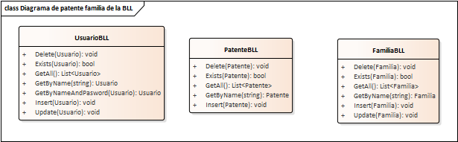

DAL:

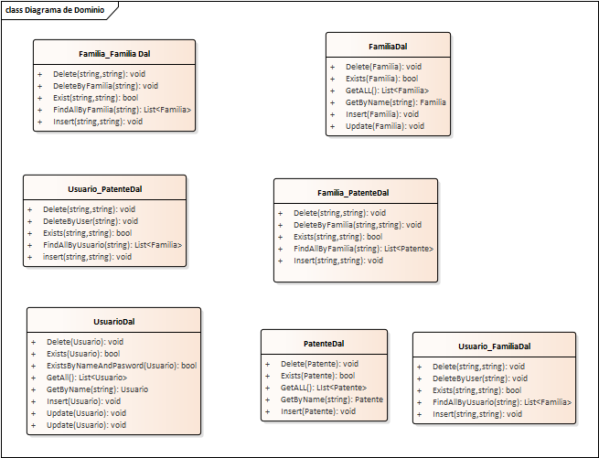

Entidad:
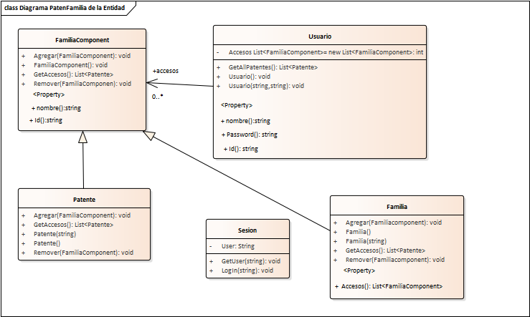

Diagrama de componentes:
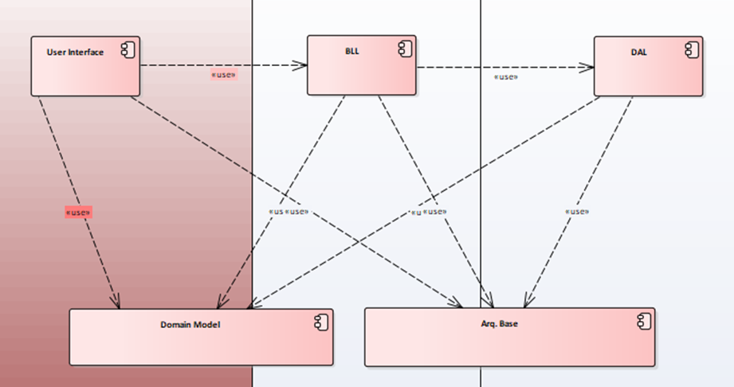

Diagrama de Entidad de Relación:

Despliegue:

Pantallas:

Inicio WEB
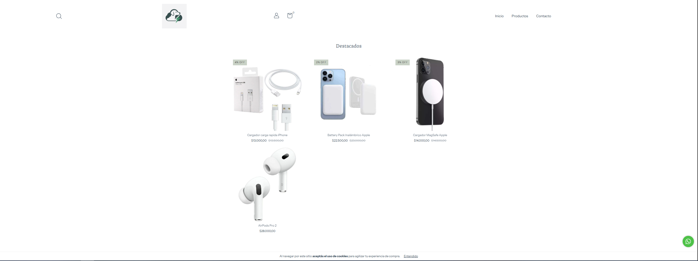

Carrito WEB
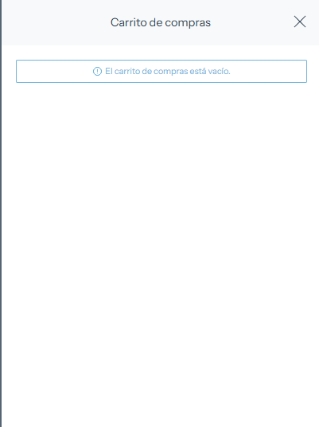

Login WEB
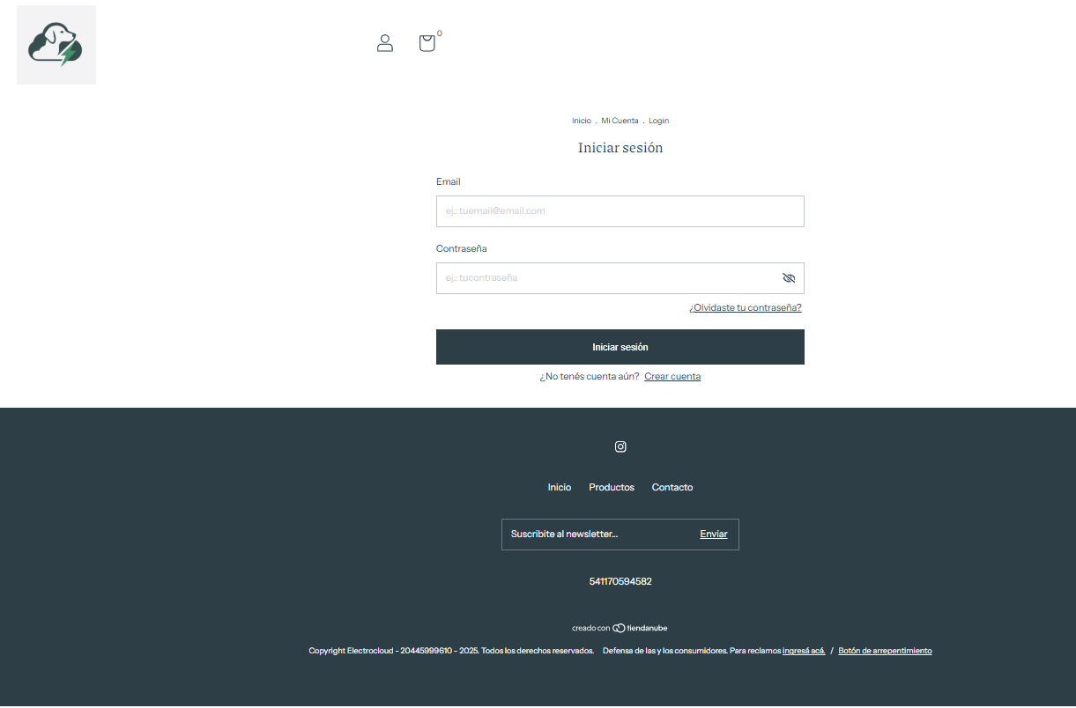

Contacto WEB
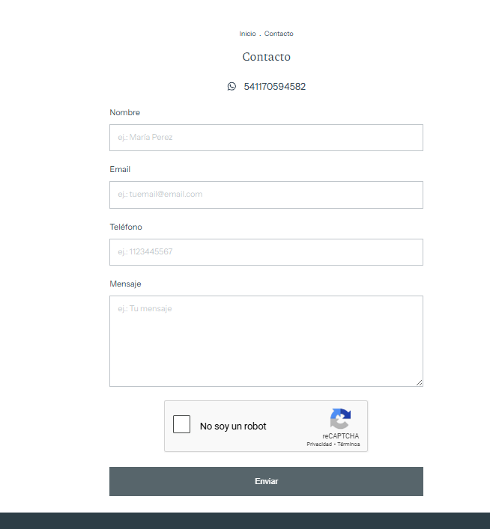

Login Form

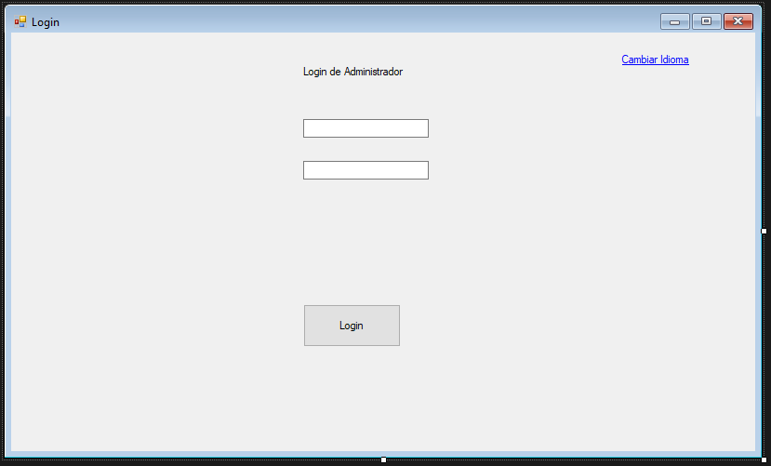
MainMenu Form
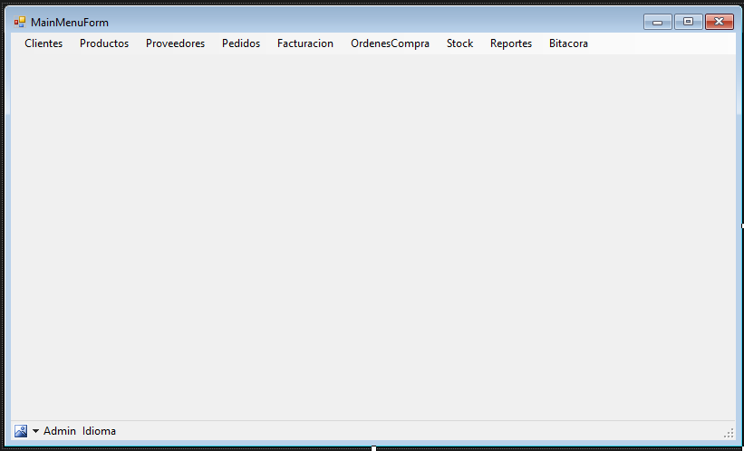

Ordenes FORM
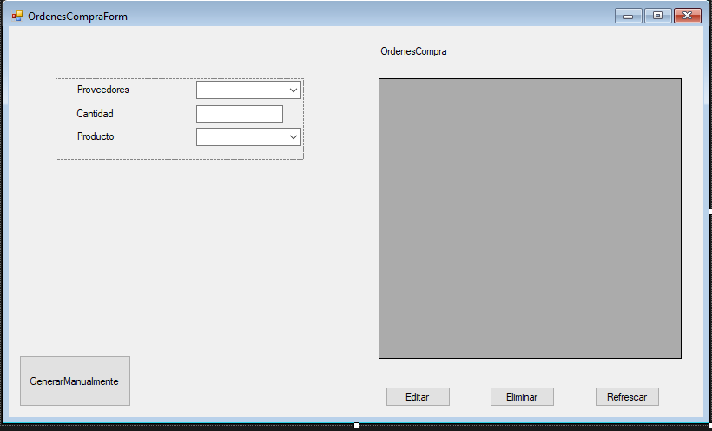

Pedido Form
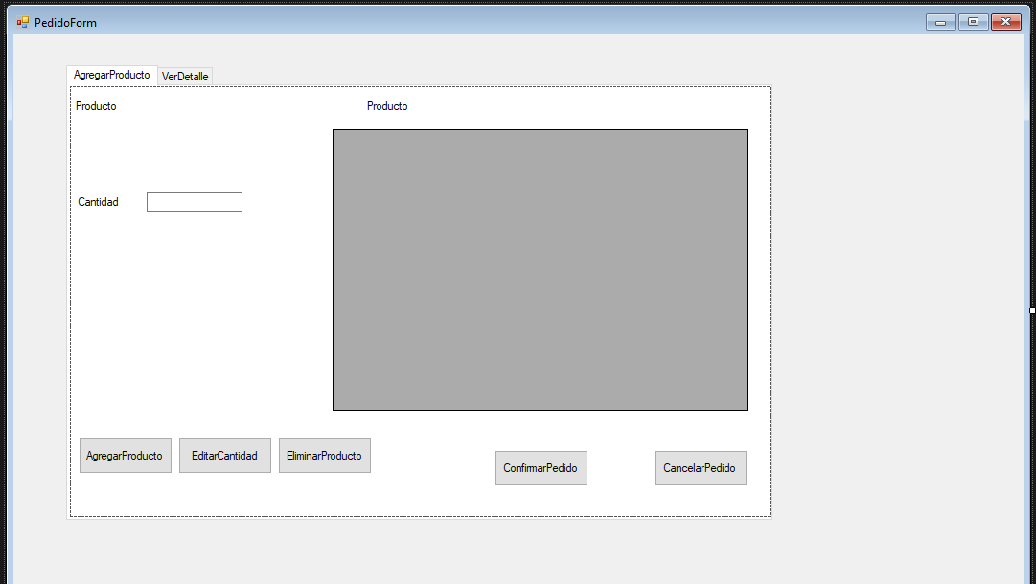

Producto FORM
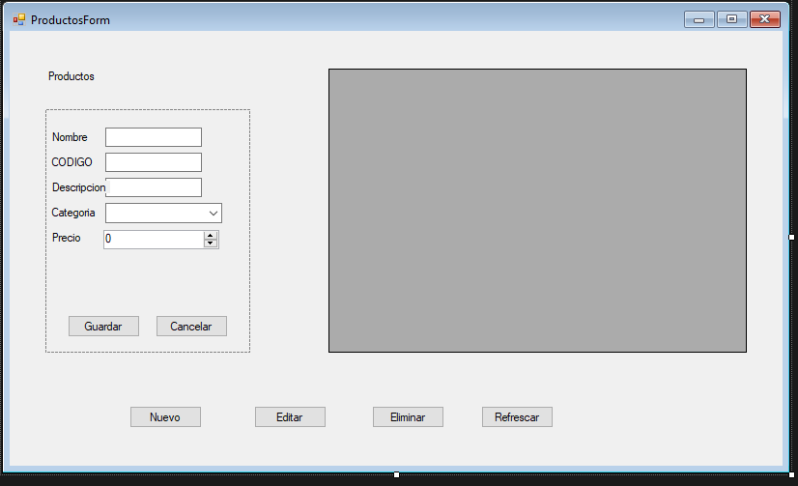

Proveedores Form
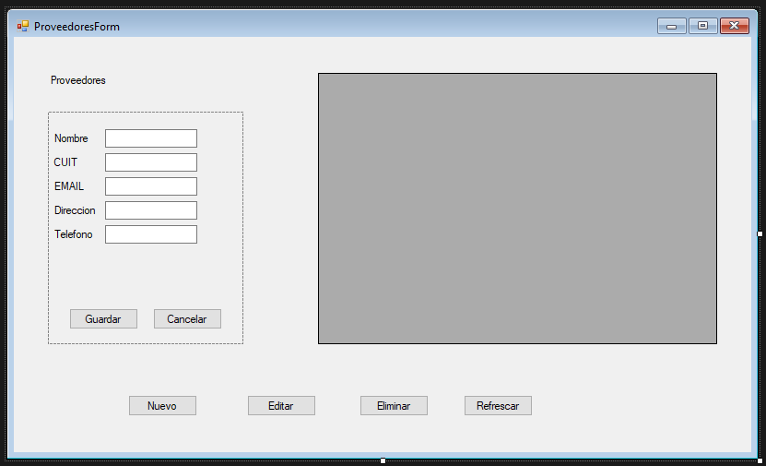

Reportes Form
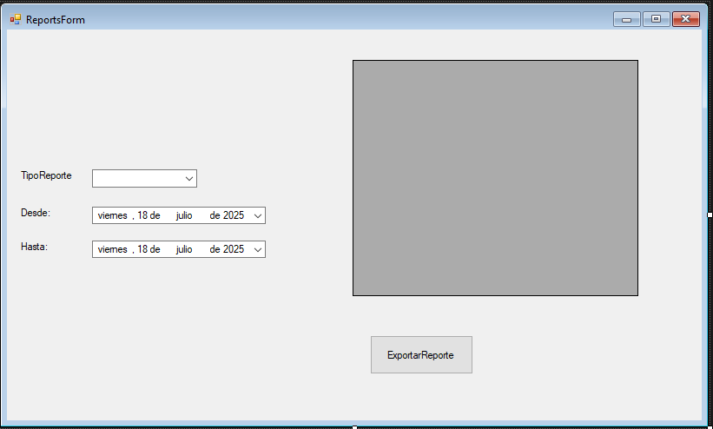
Settings Form
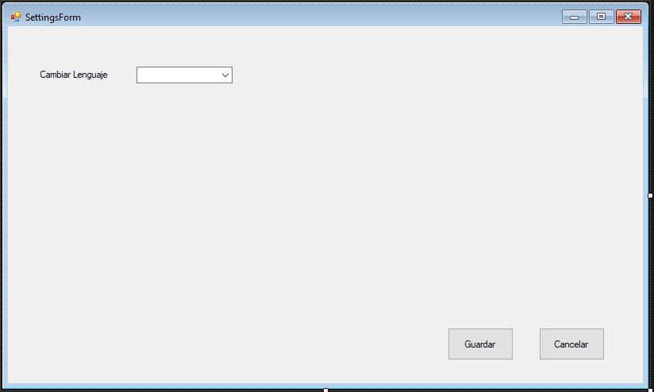

Stock Monitor Form
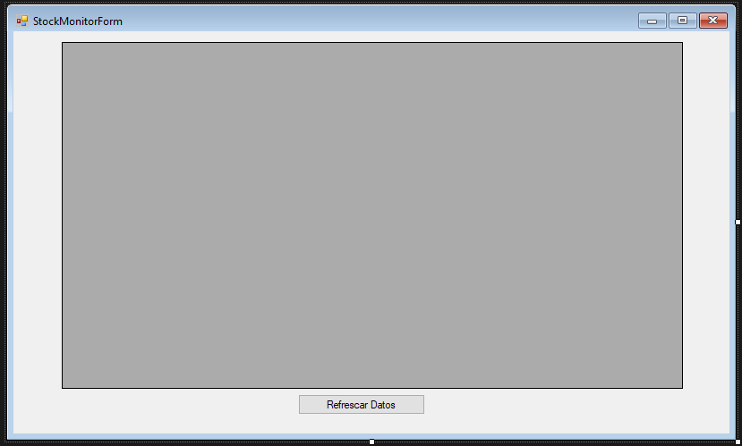

Facturación Form
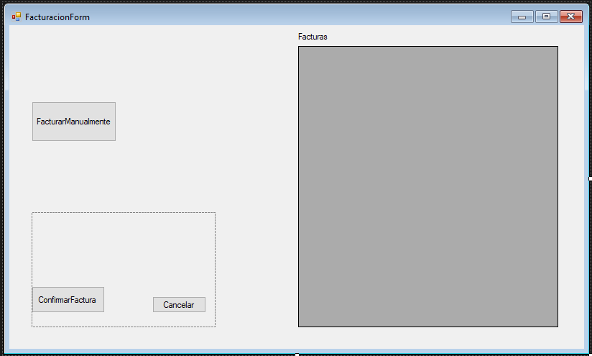

Clientes Form
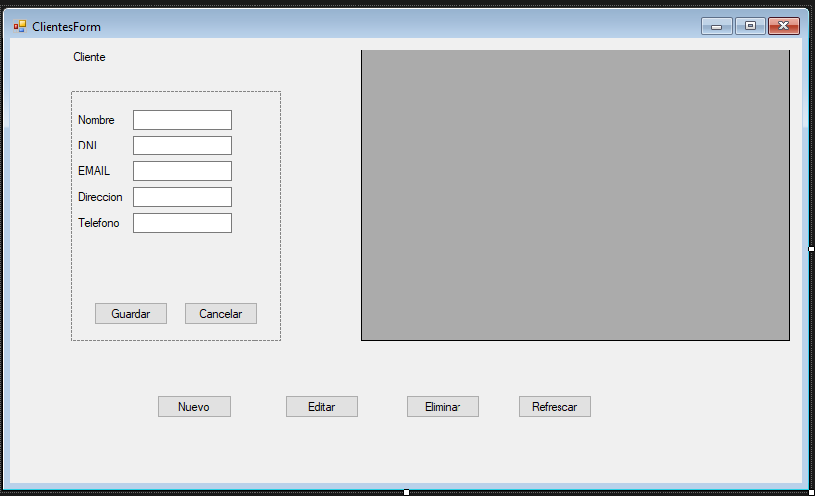

Bitácora Form
